Fecha: 08 de enero de 2015
Boletín de prensa Nº 1225

MUJER GUERRERA DE VIDA, CARROZA GANADORA EN CARNAVAL 2015

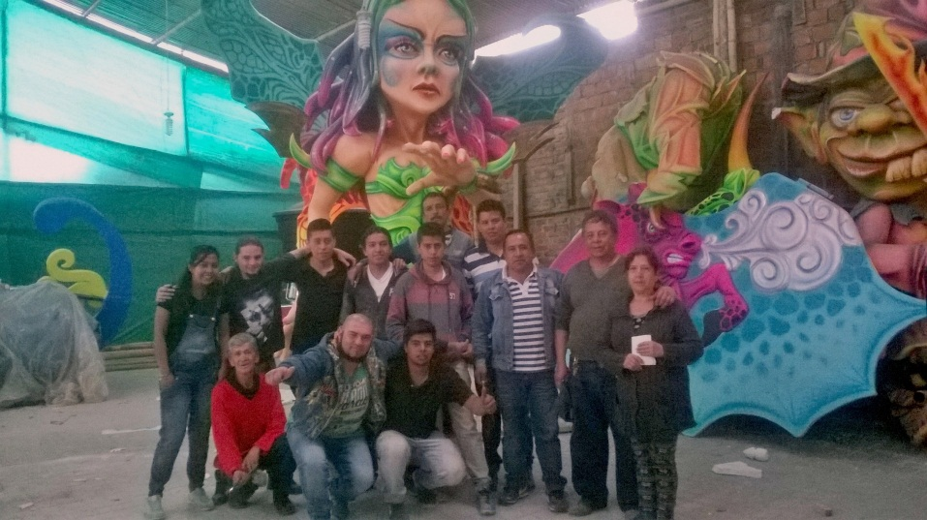

Cinco meses antes del Carnaval de Negros y Blancos 2015, el diseñador José Luis Córdoba Ruiz y su padre José Avelino Córdoba Rodríguez, comenzaron a trabajar en la carroza "Mujer Guerrera de Vida", con la cual obtuvieron el primer lugar en esta modalidad. El proyecto es un homenaje a la mujer luchadora y emprendedora que con su inteligencia ha logrado aportar al desarrollo de la sociedad y enfrentar el machismo o conflictos, los cuales no la opacan sino que le dan fuerza, poder e impulso para renacer como lo hacen las aves fénix.

El maestro José Avelino Córdoba Rodríguez, quien lleva más de cuarenta años participando en el Carnaval de Negros y Blancos y que ha logrado el reconocimiento por obtener los primeros lugares en sus propuestas, se retiró 14 años, tiempo dedicado a la educación de sus hijos, de los cuales José Luis, obtuvo el título de diseñador gráfico y quien desde hace cinco años invitó a su padre a revivir esta tradición familiar, intercambiando el conocimiento de la Academia con el talento y experiencia de José Avelino. Los maestros obtuvieron en el 2014 el segundo lugar con la carroza: ‘Lectura de un mundo de aventuras’.

“Ser artesano se ha convertido en una profesión y es un orgullo obtener el primer lugar, porque es un estímulo y un reto para aportar nuevas ideas a esta magna fiesta, de la cual nos queda como satisfacción los aplausos de los habitantes de Pasto y turistas, el grito de jolgorio y la vivencia de compartir nuestro trabajo con el mundo”, puntualizó José Avelino.

Por su parte, José Luis Córdoba, señaló que ‘Mujer Guerrera de Vida’ es el resultado del esfuerzo y compromiso de más de quince personas, quienes trabajaron arduamente y sin horario en la elaboración de la carroza. “Se ha logrado la unión de un buen equipo de trabajo y desde hace cinco años la articulación del conocimiento con la experiencia de mi padre ha sido importante para desarrollar nuevas propuestas que han recibido la acogida de la ciudadanía, contamos por ejemplo, con un aerografista profesional que nos ha colaborado y quien a través de su labor ha logrado un buen resultado en la parte de la factura o terminados de la carroza”.

EL ENCANO SE PREPARA PARA SEXTO FESTIVAL DE LA TRUCHA

Este domingo 11 de enero a partir de las 9:00 de la mañana en el corregimiento El Encano vereda El Puerto, se desarrollará el Sexto Festival de la Trucha, jornada para que propios y turistas disfruten de este plato en diferentes presentaciones además de apreciar el paisaje emblemático que tiene la laguna de La Cocha. El evento cuenta con el apoyo de la Alcaldía de Pasto a través de la Secretaría de Cultura.

La Secretaria de Cultura, María Paula Chavarriaga Rosero, informó que en el sexto festival se presentará un espectáculo musical con la intervención de los Tiburones Avispados de la Laguna, el Grupo Femenino Jazmín Show, Orquesta Son Salomé y Cristian la Vos. “Invitamos a los ciudadanos y turistas para que asistan a este evento que dinamiza la economía del corregimiento, sus habitantes tienen dispuesto la venta de productos gastronómicos, artesanales así como el paseo en lanchas hasta el Santuario de Flora y Fauna La Corota”.

Contacto: Secretaria de Cultura, María Paula Chavarriaga R. Celular: 3006196374

HASTA EL 23 DE ENERO SE PODRÁN MATRICULAR ESTUDIANTES EN INSTITUCIONES PÚBLICAS

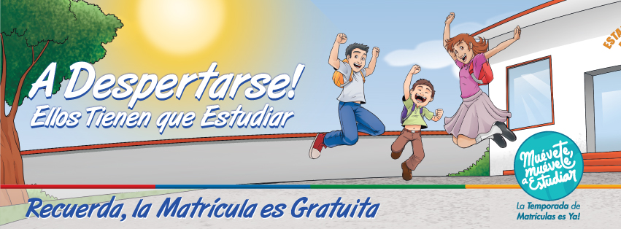

El secretario de Educación de Pasto, Jaime Guerrero Vinueza, informó que el viernes 23 de enero termina el plazo para que los padres de familia acudan a las instituciones educativas municipales a legalizar y/o renovar las matrículas de sus hijos la cual no tiene ningún costo de conformidad con el Decreto Nacional 4807 del 20 de diciembre de 2011.

El funcionario recordó que el calendario académico inicia el lunes 02 de febrero y manifestó que al estudiar en un establecimiento oficial, se obtienen algunos beneficios como: asistencia alimentaria, auxilio de transporte escolar, dotación proveniente del sector solidario tales como: kits escolares, uniformes, implementos deportivos, mejoramiento de espacios pedagógicos y de recreación escolar.

Contacto: Secretario de Educación, Jaime Guerrero Vinueza. Celular: 3164244300

PERIODISTAS NACIONALES DAN A CONOCER PRODUCTO TURÍSTICO DESCUBRE LA COCHA

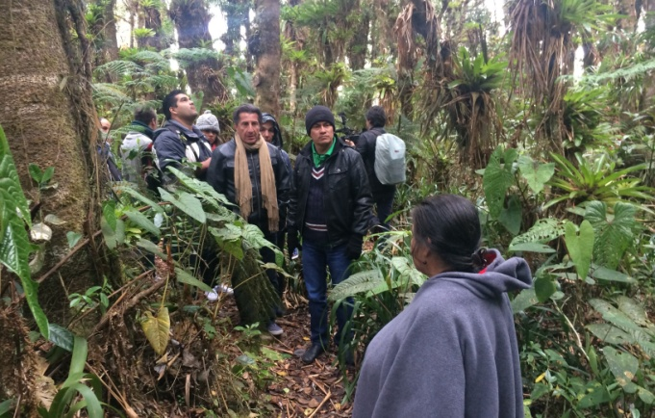

El Fondo Nacional del Turismo FONTUR, desarrolló un FAM TRIP o viaje de familiarización con periodistas nacionales quienes además de vivir la experiencia del Carnaval de Negros y Blancos visitaron el corregimiento El Encano, con el fin de registrar el resultado del Diseño de Producto Turístico de Naturaleza del Municipio de Pasto y replicarlo en cada uno de sus medios.

Adriana Solarte López, Subsecretaria de Turismo, afirmó que la experiencia se basó en la diversificación de la oferta de La Cocha representada en productos listos para la comercialización como las Reservas Naturales de la Sociedad Civil entre ellas Encanto Andino, para conocer de qué manera operan en el servicio de ecoturismo, posada, alimentación y vivencias rurales comunitarias; también el producto avistamiento de aves, con el apoyo de la Asociación de Amigos para la Investigación y Conservación de las Aves GAICA además de senderismo y turismo de aventura como el Kayac que forman parte del Producto Turístico.

La funcionaria resaltó que para la Alcaldía de Pasto a través de la Secretaría de Desarrollo Económico y Competitividad y la Subsecretaría de Turismo, es importante el apoyo de FONTUR con el municipio para la promoción del producto turístico tanto cultural como natural en prestigiosos medios nacionales.

Contacto: Subsecretaria de Turismo, Adriana Solarte López. Celular: 3006749825

RESTRICCIÓN DE MOTOCICLETAS VIGENTE HASTA EL SÁBADO 10 DE ENERO

La Alcaldía de Pasto a través de la Secretaría de Tránsito y Transporte informa que la medida de restricción de motocicletas que se estableció a través del decreto 0770 del 17 de diciembre de 2014 con ocasión de las festividades decembrinas y carnavales se extiende hasta el sábado 10 de enero de 2015.

El funcionario recordó que el decreto exceptúa a las personas que estén plenamente identificadas y cuyas motocicletas se encuentren al servicio de la Policía Nacional, Ejército Nacional, Instituto Nacional Carcelario y Penitenciario, organismos de socorro, personal operativo de las empresas de servicios públicos domiciliarios, comunicadores sociales, periodistas, camarógrafos, delegados de la Contraloría, Personería, Procuraduría y Defensoría del Pueblo, personal de servicios hospitalarios de urgencias y hospitalización domiciliaria, servicio de entrega de domicilios, entre otros.

“Las personas deben portar su carné y distintivos de la institución, certificación original expedida del representante legal de la empresa o entidad, el cual debe tener como mínimo el nombre del conductor, número de cédula y placa del automotor”, expresó el secretario, quien invitó a los motociclistas a cumplir la normatividad para evitar sanciones por parte del organismo de Tránsito. Para mayor información consulte el decreto en el siguiente link: http://www.pasto.gov.co/index.php/decretos/decretos-2014?download=6585:dec-0770-17-dic-2014

Contacto: Secretario de Tránsito y Transporte, Guillermo Villota Gómez. Celular: 3175738406

Pasto Transformación Productiva

Oficina de Comunicación Social
Alcaldía de Pasto

